一、选择题（单项选择，每题2分，共30分）
1、流星落在地球上会产生巨大的声音，但它落在月球上，即使宇航员就在附近也听不到声音，这是因为（ ）
A．月球表面受到撞击时不发声 B．撞击声太小，人耳无法听到
C．月球表面没有空气，声音无法传播 D．撞击月球产生的是超声波
- 关于密度，下列说法正确的是 （ ）
- 密度与物体的质量成正比，与物体的体枳成反比 C．密度与物体所处的状态无关
B．密度是物质的特性，与物体的质量和体积无关 D．密度与物体的温度无关
3．下列关于声音的说法中不正确的是（ ）
A．俗话说“隔音有耳”，说明固体也能传声 B．“震耳俗聋”主要说明声音的音调高
C．“闻其声而知其人”主要根据音色来判断的 D．声音在真空中不可以传播
4．下列说法不正确的是（ ）
A．镜面反射遵从光的反射规律 B．平行光束经平面镜反射后，仍然是平行光束
C．漫反射不遵从光的反射规律D．漫反射中入射的平行光束经反射后，不再是平行光束
5．潜望镜观察的像是下列情况中的哪一种（ ）
A．正立缩小的实像 B．正立等大的实像C．倒立放大的虚像 D．正立等大的虚像
6．甲、乙两块金属，它们的质量之比是2∶5，体积之比是1∶2，那么它们的 密度之比是 （ ）
A．2∶5 B．1∶2 C．4∶5 D．5∶4
- 关于托盘天平的使用，下列说法中正确的是:
A、被测物体放左盘，砝码放右盘 B、测量过程中移动游码，相当于向右盘加砝码
C、称量过程中可以调节平衡螺母 ，使横梁平衡
D、调节横梁平衡时，若指针右偏，平衡螺母左调
8．下列关于成像问题的说法不正确的是（ ）
A．利用针孔照相机能得到倒立的像
B．站在岸边能看到水里的物体，其实都是物体的虚像
C．有时摄影师让我们离他近些，是想让底片中的像更大
D．平面镜能使房间看起来更宽敞，是因为像比物体离镜子更远
9．关于四种光学仪器的成像情况，下列说法中正确的是（ ）
A．放大镜成正立、放大的实像 B．照相机成正立、缩小的实像
C．幻灯机成倒立、放大的实像 D．近视眼镜成正立、放大的虚像
- 关于运动和静止，下列说法错误的是( )
A.加油机在空中给授油机加油时，它们是相对静止的
B.卡车和联合收割机收割庄稼时，它们是相对运动的
C.两辆赛车在赛道上行驶时，它们是相对静止的
D.天宫一号与神州八号对接成功时，它们是相对静止的
11.钓鱼时不能大声喧哗，因为鱼听到人声就会被吓走，这说明：
A.只有空气能传播声音 B.空气和水都能传播声音
C.声音在水中的速度比在空气中的速度小 D.声音从空气传入水中，音调发生了改变
12.音乐课上，当老师发音偏高时，到了高音区，多数同学唱不上去，这主要是因为：
A.响度不够 B.音量不够 C.频率不够 D.音色不好
13．电视机的开启和关闭，可以通过遥控器来实现，遥控器用来控制电视机的是：
A.次声波 B.超声波 C.紫外线 D.红外线

14.小李用两支未甩过的准确的体温计测量同一病人的体温时，两支体温计测量的结果分别为37.8℃和38.5℃，
则病人的体温一定是（ ）
A. 37.8℃ B. 38.5℃ C. 不超过37.8℃ D. 在37.8℃和38.5℃之
15.人站在平面镜前，当他向平面镜走近时，下列说法正确的是 ：
A.像变大，像到镜面的距离变小 B.像变大，像到镜面的距离变大
C.像大小不变，像到镜面的距离变小 D.像大小不变，像到镜面的距离不变
二、填写题（每空1分，共34分）
1．东林书院名联“风声、雨声、读书声，声声入耳”表明声音可以在 中传播；用小提琴和二胡演奏“二泉映月”乐曲时，我们可以根据声音的 不同来加以辨别。
2．、小明同学身高1.65m,他站在竖直放臵的平面镜前2 m处,他在镜中的像高为_______m.像与他相距_________m。若他向平面镜靠近,像的大小将________。(选填“变大”、“不变” 或“变小”)
3．为了提醒人们不忘国耻，警惕日本帝国主义势力的抬头，在南京大屠杀50周年之际，南京市民捐资铸造了警世钟，警世钟高3m，口径约2m，当用木棒撞击大钟时，大钟振动的振幅 （填“很大”或“很小”），而振动的频率 ，能发出洪亮而低沉的声音。
4．空瓶质量为5kg，瓶内装满水后为17kg，若换上酒精，整个瓶子可装的酒精比装水少___kg。
5．太阳光经过三棱镜后，被分解成各种色光，这是光的 现象，有三种色光适当混合能产生其他色光，这三种色光分别是红光、 和蓝光。
6．入射光线与平面镜的夹角是60º，则反射角大小是 ，某人站在穿衣镜前1m处，他在镜中的像到他的距离为 m。
7．小牛有一块焦距为5cm的凸透镜，若想用它做一个模型照相机，则景物到凸透镜的距离应 ；若想用它做投影仪的镜头，则胶片到凸透镜的距离应 ；若想将它作为放大镜使用，则被观察的物体到凸透镜的距离应 。
8．两个同种材料制成的实心球， 它们的体积之比为4∶1； 则它们的密度之比为________， 质量之比为 ____________。
9．如图所示是“研究凸透镜成像”实验的原理图，若在光屏上（光屏未画出）能得到清晰放大的烛焰实像，则蜡烛可能置于透镜左边a、b、c、d四点中的 点上，此成像特点可应用在 上。
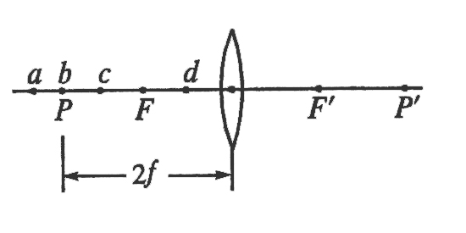
图4

10.小明自己制作了一个哨子，如图4所示。在筷子上缠一些棉花，做成一个活塞，用水蘸湿棉花后插入两端开口的塑料管。吹管的上端，可以发出悦耳的哨声。这哨声是由管内空气柱________产生的。上下推拉活塞，可以改变声音的___________（选填"音调"，"响度"，或"音色"）。
11.外科医生可以利用超声波击碎人体内的结石，这是利用了声音可以传递_______；平时说的“B超”也是超声波，可利用它为孕妇做常规检查，这是利用了声音可以传递____ .
12.放在水中的筷子，在水中的部分看起来向___________弯折（填“上”或“下”），这是由于光的__________形成的.
13.我国古代就有光现象的描述，如“捞不到的是水中月，摘不到的是镜中花”、“潭清疑水浅”。其中“水中月”、“镜中花”是光的_____ 现象“捞，摘不到”说明成的是 像,“疑水浅”是光的 现象
看水中物体的像在物体的__________方
14.平时所说“月亮躲进云里”是以 为参照物，说“乌云遮住了月亮”是以 为参照物。 坐在正在行驶的客车内， 乘客以_________为参照物是运动的，以_________为参照物是静止的。可见运动和静止具有_______性。
三、作图题（10分）
1．作出△A、B、C在平面镜中所生成的像（2分）
2．如图所示，S为发光点，Sˊ是S在平面镜中的像，S发出的一条入射光线的反射光线在AB方向上，请在图中画出平面镜的位置及这条入射光线。（2分）

S●

●
S′

3．如图所示的方框中各有一个透镜，图中画出了光线通过透镜前后的传播方向，请在方框中填入适当的透镜。（4分）
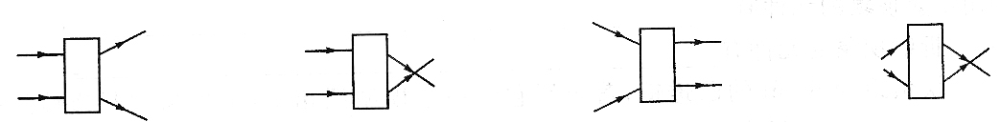

A B C D

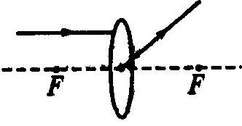4．完成图中的光路图。（2分）

四、综合题（26分）
1.如图11在“探究平面镜成像特点”的实验中，小芳她们小组用蜡烛、玻璃板、刻度尺等器材进行实验。请回答下列问题：
⑴用玻璃板代替平面镜的目的是:
⑵实验中她发现当沿桌面移动未点燃的蜡烛B时，始终不能使蜡烛B与已点燃的蜡烛A的像重合，他在实验中可能存在的问题是_ __。
⑶实验中,仔细观察像的位置,会看到平面镜中有两个像,请分析产生两个像的原因.
。(3分)
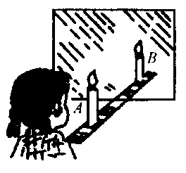
图11

2.某人站在铁路旁，看见远处的铁路检修工人用小铁锤向铁轨敲了一下，他贴近铁轨，过了一会儿听见了两次敲击声。若两次声音间隔为0.5s，该人离敲击处183.6m，求声音在铁轨中传播的速度是多少米/秒？（已知声音在空气中的传播速度是340m/s）（5分）

3.声音在海水中的传播速度是1530m/s，为了探测水下有无暗礁，探测船利用回声探测仪发出信号经0.6s便收到.估算出海底障碍物到探测船的距离是多少?（3分）

4.一辆汽车在平直公路上行驶，在10min内前进6km，停车10min后又以72km/h的速度匀 速行驶20min，求（1）汽车停车前的平均速度；（2）汽车在全程中的平均速度。(4分)

